Trabalho do Jogo da Forca
Realizado por Francisco Rodrigues 1º Pi

Como instalar?

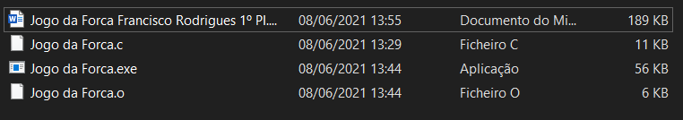
Na pasta instalada abrir o ficheiro .exe chamado “Jogo da Forca”.

Como funciona?
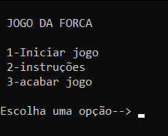

Quando o jogo abrir aparecerá desta forma e para começar é só escrever 1 para iniciar o jogo.

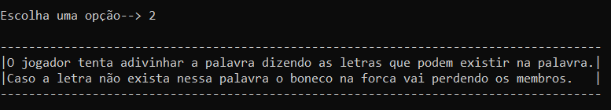

Se escolher 2 irá aparecer as instruções do jogo e se escolher 3 o jogo acaba.

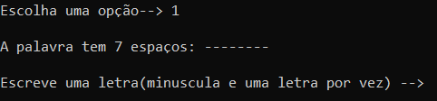
Quando iniciar o jogo irá aparecer uma linha para colocar a letra da palavra a ser descoberta.
Cada utilizador tem 8 tentativas para descobrir a palavra e se errar
as 8 tentativas o jogo acaba e terá a opção de começar novamente ou encerrar o programa.
Se ganhar o jogo aparece a sua pontuação e também terá a opção de continuar jogando ou encerrar o programa.

Instruções
